Manual Técnico



Introducción

Modelo de la base de datos

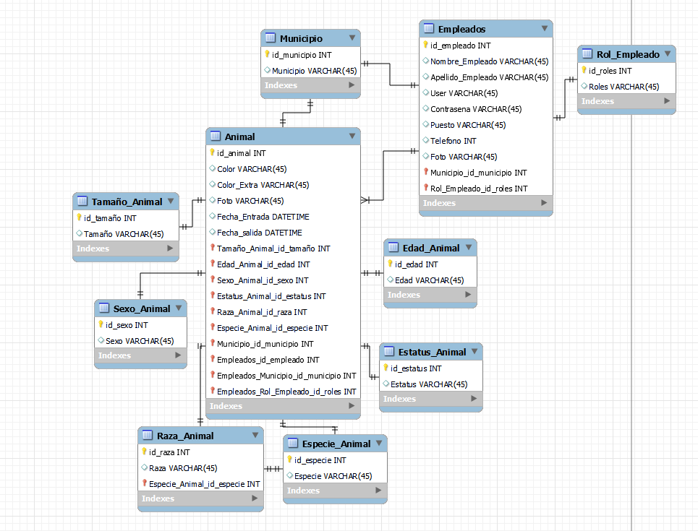

Conexión

Es el Corazón de todo el Programa, en este se encuentran muchas funciones vitales del programa como la conexión entre este programa y la base de datos del banco, Además de todas las clases que se llamaron para muchos de los formularios.

A continuación todos los códigos de la Clase Conexión.-

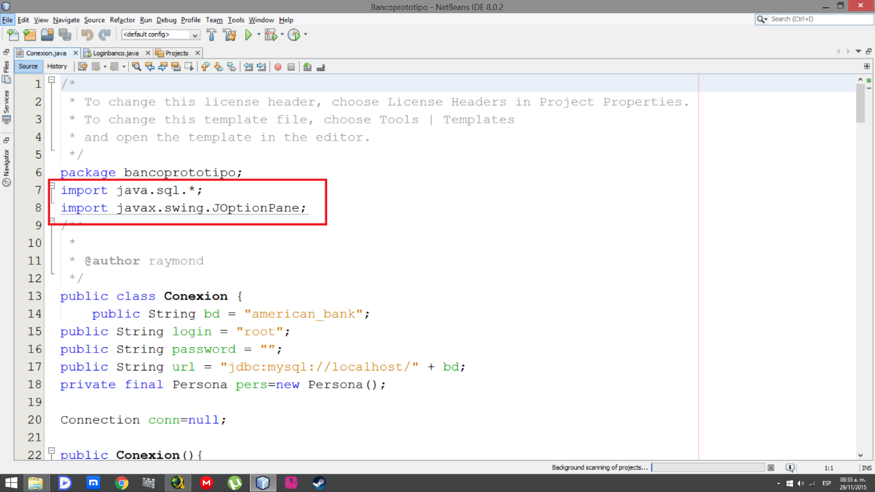

\*Estas son las librerías usadas en la conexión. -

-Java.sql. \*: esta librería pone todas las opciones con mysql para bases de datos.

-javax.swing.JOptionpane: Esta librería trae las utilidades de las ventanas emergentes de JOptionpane.